Банк Русский Стандарт - вклады для физических лиц на сегодня
Банк Русский Стандарт вклады, открываемые физлицам, рассматривает как важное направление работы с ними, наряду кредитованием, в особенности, ипотечным. По сравнению с прежними предложениями, которые действовали на протяжении почти всего 2018 года, условия стали более выгодными для вкладчиков. Клиентам предоставляют на 2019 год как традиционные банковские продукты, так и акционную программу, приуроченную к наступлению новогодних праздников.

Вклады физических лиц банка Русский Стандарт в 2018
Банк изначально позиционировался, как созданный для кредитования преимущественно физических лиц. В рамках реализации такой долгосрочной политики приветствуется привлечение средств населения, аккумулируемых в виде срочных вкладов. Открывать их в Русском Стандарте возможно:
- выбирая приемлемые временные отрезки для размещения, начиная от трехмесячного и заканчивая двухлетним;
- ориентируясь на необходимость снимать накопившиеся проценты по вкладам по истечении каждого месяца или дождавшись завершения действия депозитного договора;
- желая уберечь накопления от инфляции, храня их в иностранной валюте;
- намереваясь получить большую доходность от капиталовложений, пополняя их новыми взносами.
На сегодня банком предлагается семь видов срочных вкладов, один из которых рассчитан на получение доходов исключительно в долларах.

Условия по вкладам
Чтобы достовернее разобраться, чем отличаются те или иные депозиты, которые доступны в Русском Стандарте, посетим соответствующие страницы официального банковского сайта. Зайдя по адресу https://www.rsb.ru/deposits/currency-income/, последовательно разберемся с представленными здесь для физических лиц продуктами и их особенностями. Да, какой бы из ни был избран, в подарок достанется дебетовая банковская карта от Русского Стандарта.

Пенсионный
Практически все российские банки охотно оказывают услуги пенсионерам, ведь пожилые люди охотнее доверяют накопленные сбережения финансовым учреждениям. В той или иной форме хотя бы один пенсионный вклад в рублях присутствует среди продуктов практически каждого сравнительно солидного представителя российского банковского сектора. Не относится к исключениям и Русский Стандарт, имеющий для пенсионеров особенное предложение.
Длительность размещения на несколько дней меньше, чем у конкурентов (181, 330 или 360 суток). А процентная ставка выглядит внушительно -7,75%. Достаточно внести от десяти тысяч рублей, чтобы при одиннадцатимесячном периоде действия договора добиться такой значительной доходности. При этом вклады в банке Русский Стандарт для пенсионеров позволяется пополнять, что делает их еще более привлекательными. Еще одна удобная опция состоит в автоматическом продлении, допускаемом не более трех раз. Начисленные проценты каждый месяц перечисляются на карту.

Максимальный доход
Чтобы ставка была повыше, понадобится вложить от ста тысяч рублей или пяти тысяч долларов. Минимальный срок действия договора – трехмесячный. Долларовый вклад дольше года не сохранять нельзя, а вот в рублях можно рассчитывать на двухлетний период. Увеличение доходности до 8% (при годичном сроке) исключает перспективу пополнения, всю сумму придется вносить сразу.
Предельная доходность в 1% по долларовому вкладу получается при размещении иностранной валюты в Русском Стандарте на 360 суток.
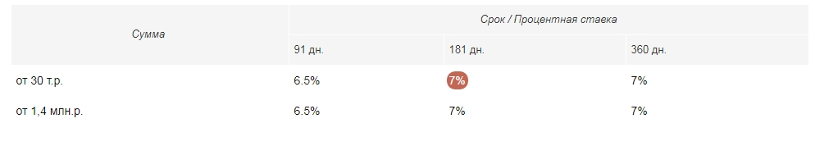

Максимальный доход+
Эта версия характеризуется:
- ограничением длительности вклада одним годом. Иных вариантов нет;
- использованием только отечественной валюты;
- снижением первоначального вложения до 30 000 рублей.
Последняя из особенностей придает использованию вклада, безусловно, большую гибкость. Однако за такой шанс приходится соглашаться со снижением доходности до 7,50 пункта. Что в любом случае больше, чем в любом из вариантов размещения средств на «Максимальный доход», кроме годичного договора с банком при вложении миллиона рублей и более.

Пополняемый доход
Вклады банка Русский Стандарт на сегодня включают и продукты, предусматривающие пополнение. При годичной длительности «Пополняемый доход», открытый под 7%, можно увеличивать за счет дополнения новыми суммами. Но проделывать это допустимо до тех пор, пока до завершения договора с банком остается больше трех месяцев. Перечисление средств вкладчику производится, когда закончится срок.

Ежемесячный доход
Желая снимать проценты после каждого месяца, договор с Русским Стандартом подписывают на полгода под 5,75 пункта или на год, поднимая уровень доходности на полпроцента. Нельзя будет и вносить пополнения. Зато сохраняется преимущество в виде оформления вклада при внесении от тридцати тысяч рублей.

Универсальный
Клиентам, привыкшим свободно распоряжаться своими сбережениями, подойдут достоинства именно этого вклада Русского стандарта:
- с опциями пополнения и частичного снятия;
- заключением договора под очень даже пристойную ставку в 5,50 пункта за 180-дневный период сохранения и в 6,00 пунктов – за 360-дневный.

Рантье

Рантье – уникальный вклад, по которому начисление процентов происходит по выбору клиента ежемесячно или ежеквартально. Здесь предусмотрена возможность перечисления процентов сразу на карту клиента. Фактически- это параллельное использование дохода параллельно действию депозита. Если проценты не используются, то это позволяет их капитализировать и тем самым увеличить изначальную сумму. Кроме этого, владелец может пополнять свой счет самостоятельно. Для Рантье первый минимальный взнос составляет 30 тыс.руб, в онлайн-банке эта сумма снижена до 10 тыс. В тарифе предусмотрены две ставки:
- 7,5% - на 180 дней;
- 8% - 365 дней.
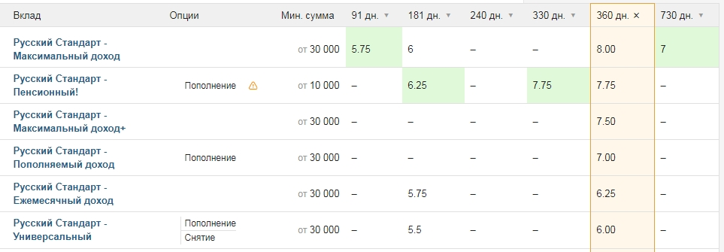

Как открыть депозит
Открывать в офисах удобно и безопасно, чем можно убедиться, посмотрев, как выглядит касса на рекламном ролике https://www.youtube.com/watch?v=Q_6cKwufbCw. В банке Русский Стандарт вклады физических лиц требуют для оформления договора наличия только одного документа – удостоверения личности. Исключение, вклад «Пенсионный!», где клиенту предстоит подтвердить наличие соответствующих оснований для оформления.
Онлайн, включая использование мобильных устройств, заявку на совершение срочного вклада также можно отправить. После чего курьерской доставкой или в банковском офисе предоставляются документы вместе с дебетовой картой «Банк в кармане», позволяющей завершить оформление вклада.

Калькулятор вкладов Русский Стандарт
Калькулятор присутствует при каждом вкладе на страницах сайта. Достаточно указания:
- суммы;
- валюты;
- длительности размещения средств.
После чего ниже появится строка, содержащая:
- полученное накопление;
- ставку;
- вносившуюся сумму;
- величину начислений.

Возможность досрочного расторжения
Банки не любят, когда кто-то до срока забирает деньги. Поэтому возвращают их на условиях вкладов до востребования. Предвидя неблагоприятное развитие событий, вкладчику стоит оформлять депозит, условия которого позволяют снимать часть суммы.

https://text.ru/antiplagiat/5c0903940d2d1
